**Эссе**

**«Я - педагог».**

***Подготовил: воспитатель З.М. Кадырова.(2017 г.)***

«Мой девиз по работе»

***«… как прошло детство, кто вел ребенка за руку в детские годы, что вошло в разум и сердце из окружающего мира – от этого в решающей степени зависит, каким человеком станет сегодняшний малыш» (Сухомлинский В.А)***

Быть педагогом – непросто. С одной стороны – это огромная ответственность. С другой – полный драйв! К этому выводу я пришла, еще работая нянечкой. Любить всем сердцем  детский смех, детскую речь, непосредственность, чувствовать в себе море творческого потенциала – это для меня  удовольствие! И это подтверждается с тем, что у меня самой есть пятеро детей. А разве можно отказать себе в удовольствие?!

  Моя работа не – случайная удача, а каждодневный кропотливый поиск и труд, постоянное развитие, непрерывное образование. А для детей, таких разных и таких неповторимых, я просто добрая волшебница, которая может найти много – много интересного даже в самой обычной вещи, волшебница, которая помогает поверить в чудо.

Началось все так. Училась я хорошо и очень любила школу! Проводила там много времени. Была активисткой, руководителем детской организации, в которой были ребята разных возрастов. Бесконечные сборы, конкурсы, выезды, праздники, выступления, походы. Даже дома я без конца что – то рисовала, лепила, сочиняла. А когда встал выбор профессии, подумала о том, как было бы здорово, если все, что мне нравится, приносило бы пользу другим людям. Выбрала направление « педагогика». Я не ищу в жизни легких путей и после долгих размышлений остановилась на «Воспитателя», о чем ни разу не пожалела! Когда-то Аристотель сказал: «Любить — значит желать другому того, что считаешь за благо,  и стараться по возможности доставить ему это благо». Всю свою энергию я направляю на создание вокруг каждого ребенка атмосферы любви и взаимопонимания, так как убеждена, что только это способствует раскрытию индивидуальности. Детский сад, в котором я работаю, носит название «Серло», и своих воспитанников я ласково называю «лучиками». Моя миссия, как педагога, направлена на то, что бы из «Серло» появились «счастливые лучики».   В этом мне помогают мои коллеги, самые добрые, самые красивые, самые  умные и творческие люди. Благодаря им, я иду на работу  с уверенностью в том, что меня всегда поддержат, выслушают и дадут совет. Наши воспитанники – это не просто дети, это будущие инженеры,

космонавты, политики, спортсмены, врачи – это  будущее нашей Республики.

*За будущее наших поколений  
                        Нам, педагогам, свой держать ответ.*

   Я понимаю, что на меня возложена большая ответственность: заложить фундамент личности каждого ребенка, помочь им познать окружающий мир, научить их жить в обществе. Еще В. А. Сухомлинский говорил: «Дети должны жить в мире красоты, игры, сказки, музыки, рисунка, фантазии.… От того, как будет чувствовать себя ребенок, поднимаясь на первую ступень познания, что он будет переживать, зависит весь его дальнейший путь к знаниям».

     И так день за днем мы вместе идем по тропе открытий, на которой они учатся различать добро и зло, познают себя и окружающий мир, а я беспрестанно учусь у них преданности, искренности, открытости, любви.

   С огромным интересом я постоянно изучаю новые технологии в сфере образования, интересуюсь современными приемами и нетрадиционными изобразительными техниками. Все новое интересно для меня, это помогает мне зажечь искру интереса в глазах своих воспитанников к познанию, творчеству, осознанию радости  общения. В последнее время я увлеклась **бумагопластикой.** Осваивала все новые и новые способы делать из обычных **салфеток и гофрированной бумаги разные цветы**. Очень много своих поделок подарила своим близким, друзьям, знакомым.

Проводила мастер-класс для сотрудников и запланировано для родителей. В детском саду организовывали выставку наших работ. К сожалению не все смогла сфотографировать.

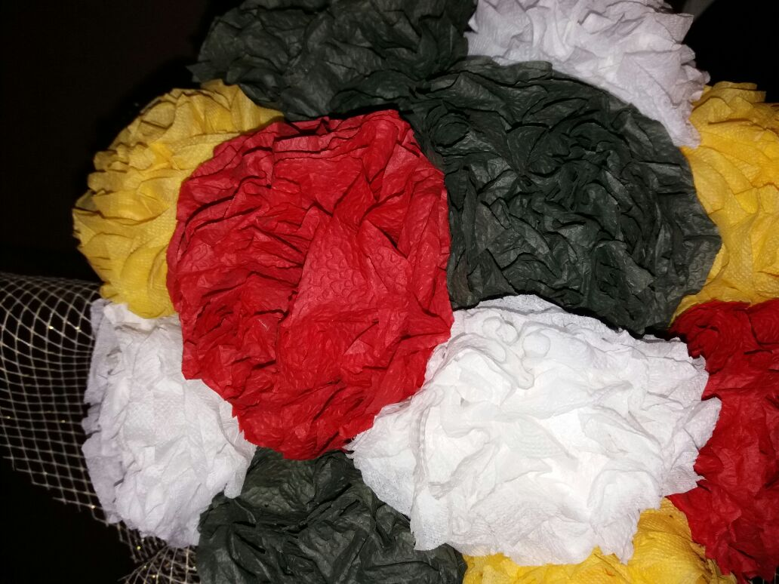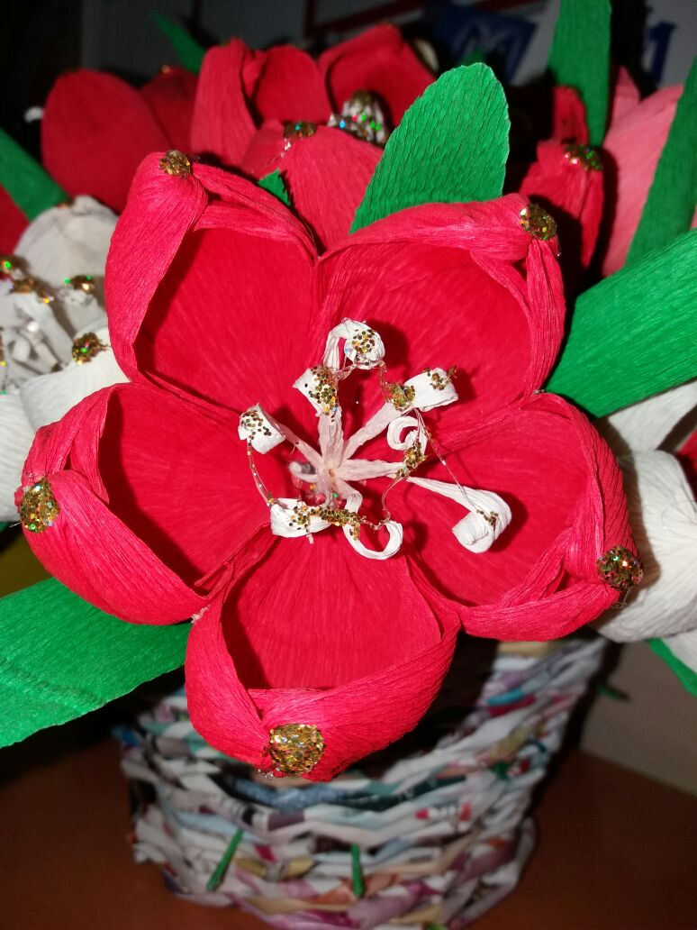

  Я не только педагог, я – заботливая мать, любящая жена, благодарная дочь, я просто – женщина! И патриотка своей профессии.

И я думаю, что когда мои дети подрастут и станут взрослыми людьми, они оценят мои старания. Самой лучшей наградой за мой труд станет умение моих воспитанников жить в гармонии с окружающим миром, умение воспитывать эти качества в своих детях.